暖心512护士节-京东小哥献礼
广 告 主：京东物流
所属行业：物流
执行时间：2020.05.01-05.12
参选类别：话题营销类
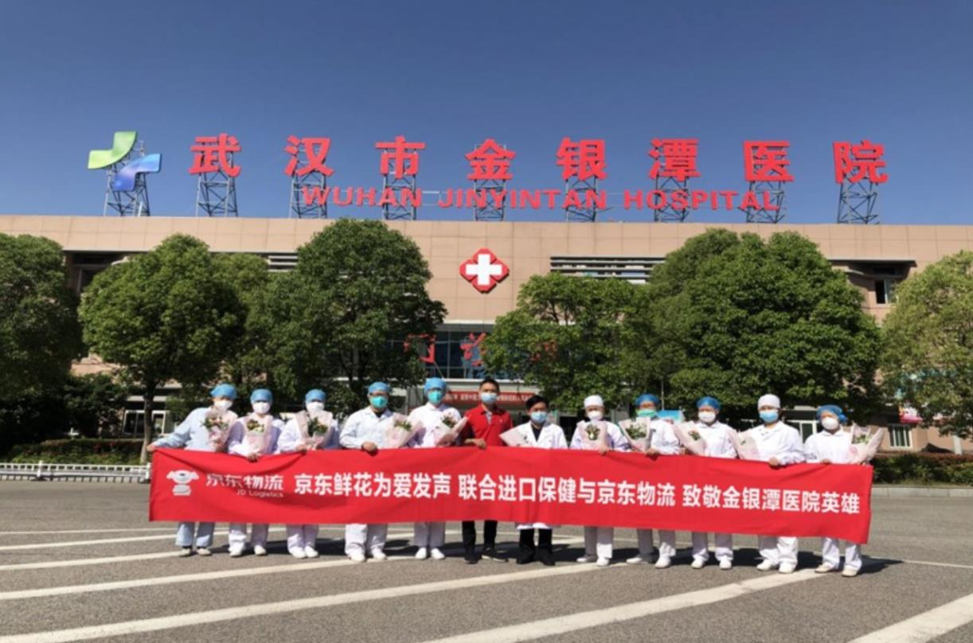
营销背景
2020年，在湖北告急的关键时刻，武汉地区的医护人员第一时间响应号召，白衣执甲，逆行出征，不负心底的誓言与热爱，英勇无畏地投入疫情防控第一线，用点滴行动、真挚爱心奏响新时代的奋斗之歌。为了感谢所有的医护人员，庆祝5.12国际护士节，在5月12日当天，京东小哥为爱发声，联合进口保健与京东鲜花，向“新时代最可爱的人”献礼致敬。
新时代最可爱的人，让我们把关爱送给白衣战士！
特殊的日子 —“蹭节营销”
5月12日是第108个国际护士节，在新冠肺炎疫情发生时，众多“白衣天使”亦是如此，正值5.12来临之际，京东鲜花为爱发声，联合进口保健与京东物流，致敬“新时代最可爱的人”。
特殊的群体 —“护士姑娘与快递小哥”
这些白衣战士是打赢新冠肺炎疫情防控阻击战中的重要力量，她们第一时间响应号召，白衣执甲，逆行出征，不负心底的誓言与热爱，英勇无畏地投入疫情防控第一线。
营销目标
从同为“疫路逆行者”的他们身上，挖掘平凡之爱的伟大，借512护士节通过温暖社会事件打造，向最可爱的她们送上京东的祝福。
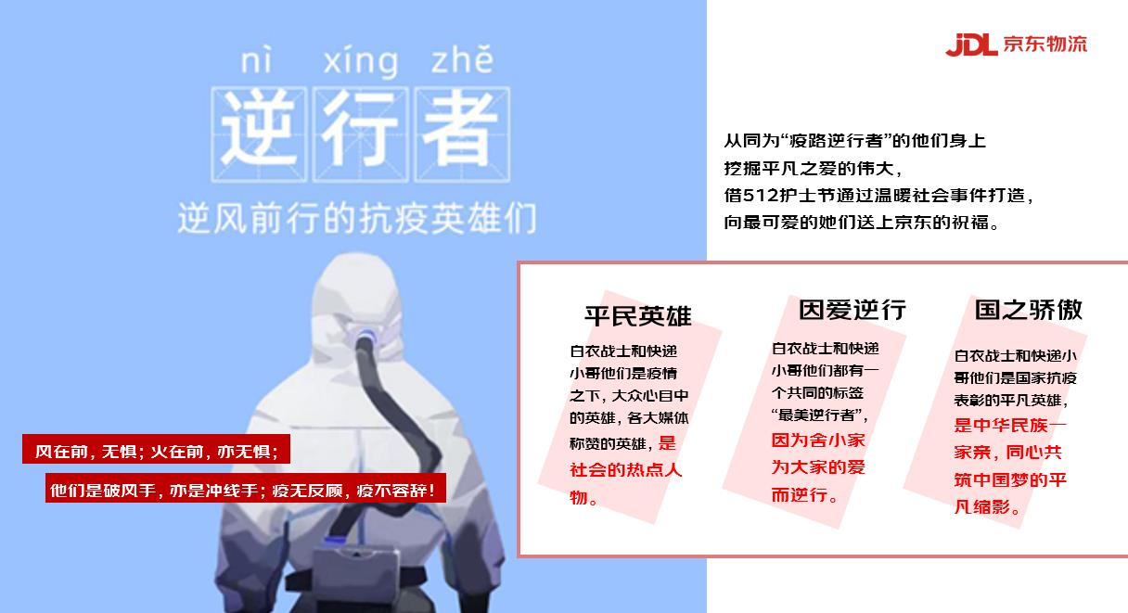
策略与创意
#京东小哥献礼512护士节
从同为“疫路逆行者”的他们身上，挖掘平凡之爱的伟大。通过「他」京东小哥向「她」白衣战士「送花献礼」的核心社交事件，引爆社交传播，号召广大消费者，一起为爱发声，借助512国际护士节，向每一位身边的平凡英雄，大胆「送花献礼」。
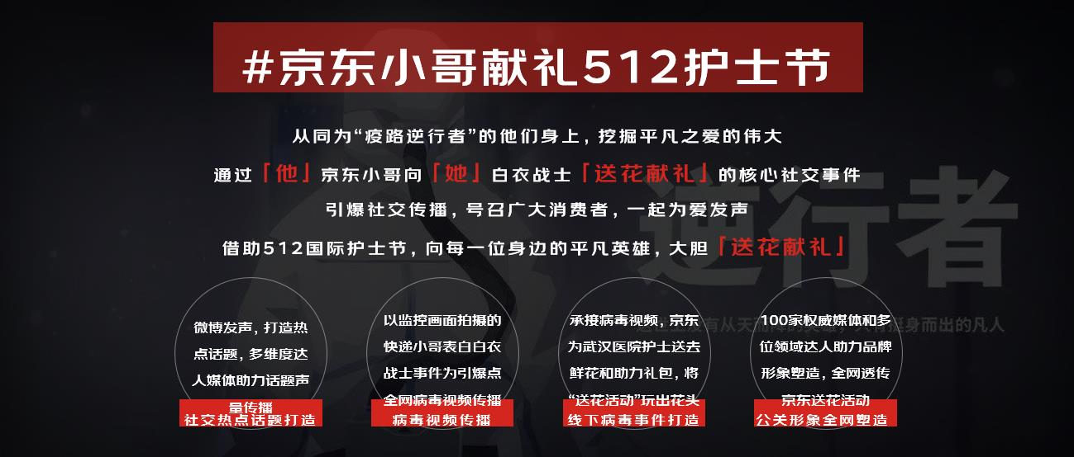
▪ 选择快递小哥链接战役护士
从同为“疫路逆行者”的他们身上，挖掘平凡之爱的伟大，他们是破风手，亦是冲线手，他们同为平民英雄，他们都曾为爱逆行，他们都是国之骄傲。
▪ 借势营销，打造爆款事件
借助项目本身，打造小哥爆点营销，联合PR策划“小哥隔空表白”短视频拍摄，配合线上传播，彻底打爆线下事件。
▪ 联动多方品类，集体赠礼
联动多方品类与商城扶持，在512节点，通过京东小哥针对医护赠礼，致敬那些“舍小家，为大家”的湖北一线医护人员，给这些“新时代最可爱的人”送去最诚挚的谢意。
借势512护士节，鲜花及保健品品类，15000份礼品通过京东小哥为白衣战士献礼
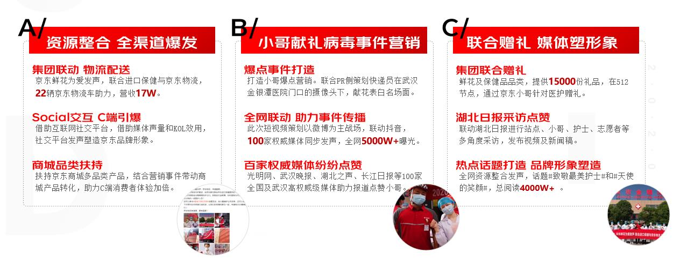
执行过程/媒体表现
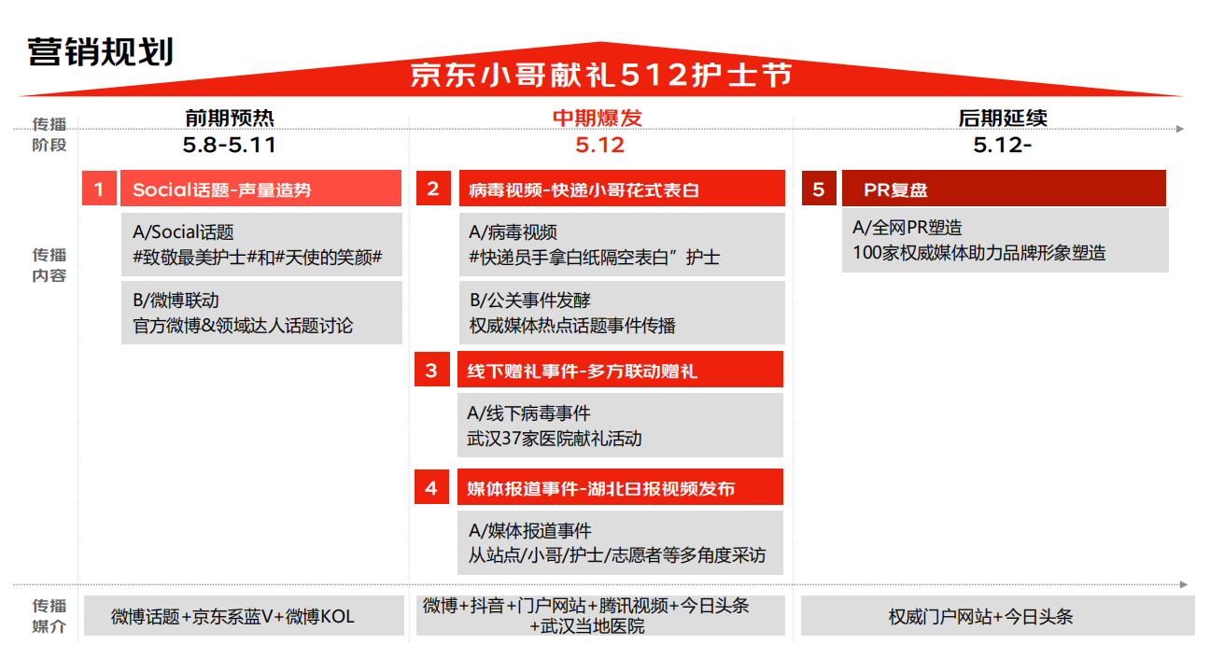
1、承载万千情感，诉诸万分敬意
注定不平凡的2020，我们见证无数英雄的诞生。防疫战下，武汉医护人员甘当“逆行者”，一段段感人的故事，一个个坚毅的背影，他们义无反顾站在人性的最高点，用生命捍卫平安，守护祖国。在如此背景下，武汉的医护人员承载着全国亿万人民的感恩与敬佩，而本次项目借助512护士节，通过京东小哥向医护人员鲜花赠礼，正是代替了全国人民诉诸了这份情感，向这群“时代中最可爱的人”表达了崇高的敬意。
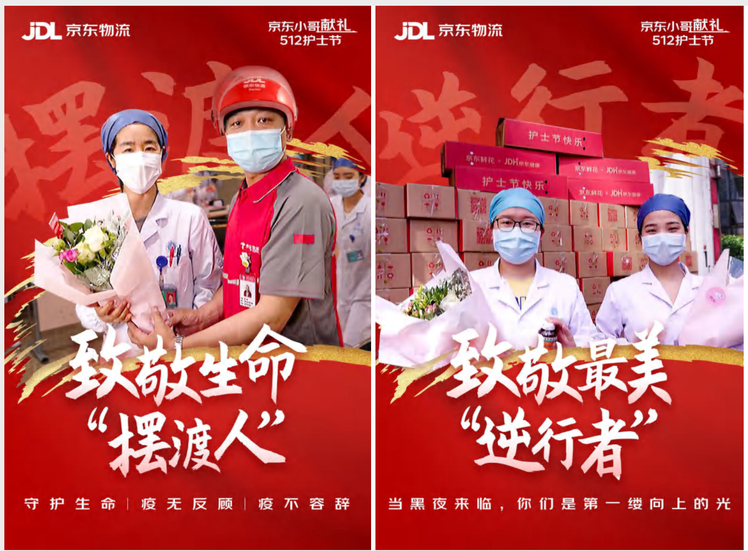
2、短视频策划新玩法，打造爆款事件传播
一改传统短视频拍摄形式，此次小哥鲜花事件，联合PR策划快递员在武汉金银潭医院门口的监控摄像头下，举着写有祝福话语的纸板“隔空表白”，留下两束鲜花，并默默转身离开。
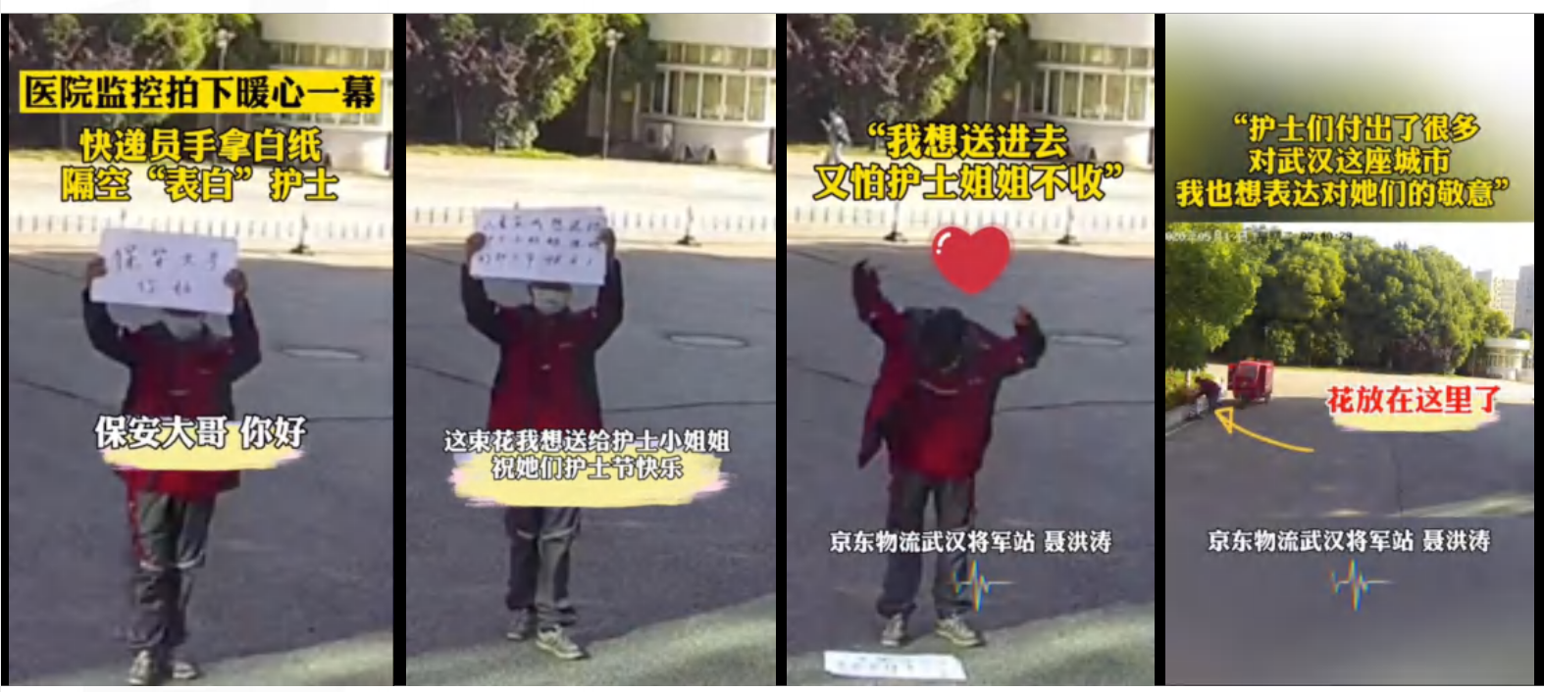
在以微博为主战场，抖音、头条、平媒等媒介的配合下，形成爆火营销事件，更是获得新华网腾讯客户端转载，观看88.1万，点赞4664，评论3588，评论均为京东小哥的暖心行为点赞。
3、联动多方品类，配合物流强势支持，礼物覆盖武汉重点医院
本次活动由鲜花及保健品品类提供礼品，联合京东物流的强势协助，在512节点，通过京东小哥针对医护赠礼，在短短一天之内，向武汉37家医院的医护人员送出共计14800份赠礼。
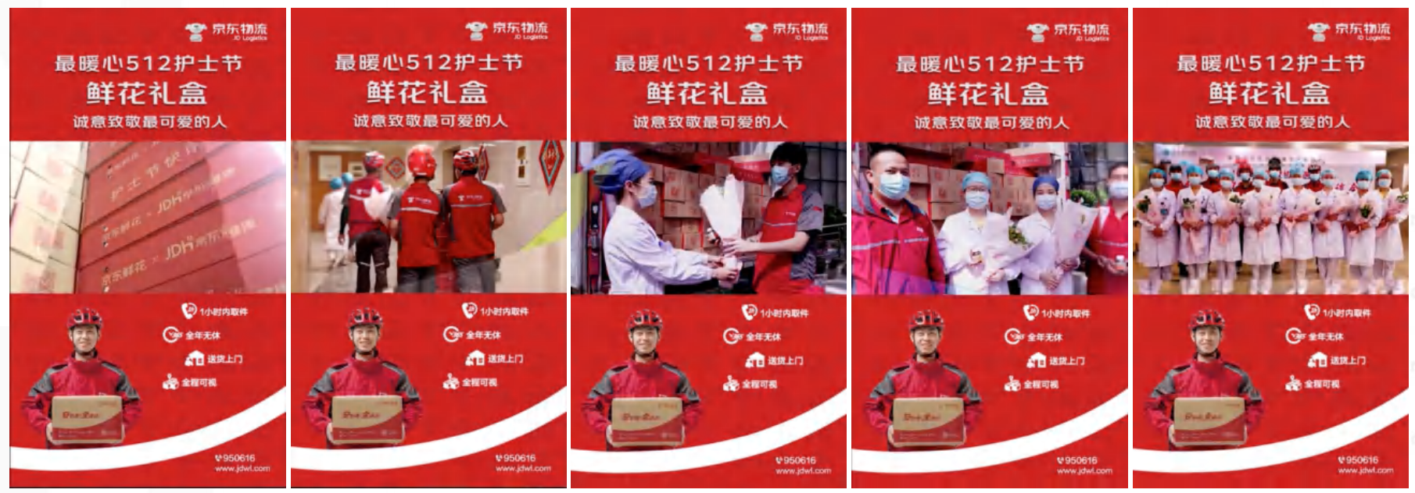
4、线上多渠道全方位推广，公关形象全网塑造
本次活动总传播媒体达100家，总覆盖人群超1000万，通过平媒、社交网络资讯平台、网络媒体、微博KOL、门户网站、知名视频网站建立立体化媒体宣传矩阵，全方位、多角度、多层次达到最大的宣传效果，在天气渐暖、疫情得以控制的情况下，让全中国的人民记住“她们最可爱的模样“，向她们致敬。
视频连接：
https://v.qq.com/x/page/h32266asyjs.html
https://v.qq.com/x/page/m32263irvjo.html
https://v.qq.com/x/page/d3226gkkmzm.html
营销效果与市场反馈
活动总计献礼14800份，与1000w+人见证爱的传递，总计曝光10000W+，话题阅读9000W+；
#致敬最美护士#、#天使的笑颜#视频传播观看880W，点赞9664，评论6588；
权威媒体150家，楚天都市报抖音342W，长江日报微博阅读267W。

